2023年梅州市梅县区国民经济和社会发展
统计公报

2023年，梅县区坚持以习近平新时代中国特色社会主义思想为指导，深入学习贯彻党的二十大精神和中央经济工作会议精神，锚定高质量发展首要任务，以全省、全市、全区经济高质量发展大会精神为引领，以实施“百千万工程”为统领，以落实《梅州市镇（街）经济高质量发展考核办法（试行）》为抓手，实干担当、竞标争先，全区经济实现较大幅度增长。
一、综合
根据梅州市地区生产总值统一核算结果，2023年我区地区生产总值（初步核算数）为258.48亿元，同比增长7.6%。其中，第一产业增加值为63.02亿元，同比增长5.9%,对地区生产总值增长的贡献率为20.2%；第二产业增加值为87.15亿元，同比增长10.3%,对地区生产总值增长的贡献率为43.9%；第三产业增加值为108.31亿元，同比增长6.4%,对地区生产总值增长的贡献率为35.9%。三次产业结构比为：24.4：33.7：41.9。人均地区生产总值46666元，同比增长8.0%。

图1 2018-2023年梅县区生产总值及增长速度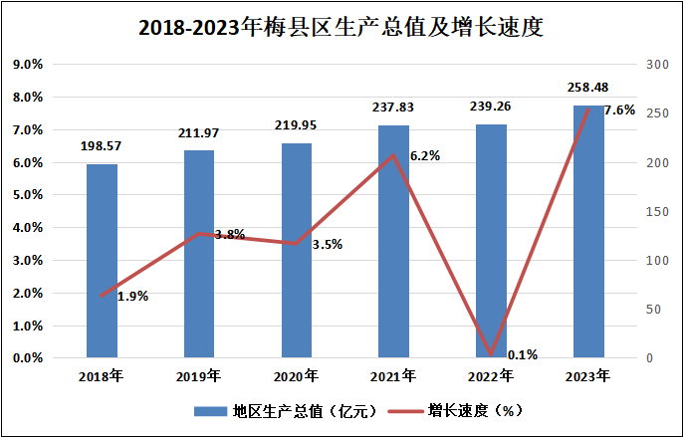
图2 2018-2023年梅县区三次产业结构图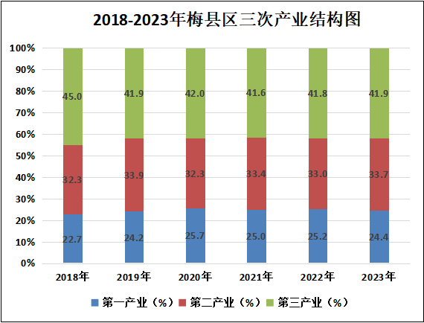

2023年末，全区常住人口55.27万人，比上年末减少0.24万人，同比下降0.43%。其中城镇常住人口30.50万人，占常住人口比重（常住人口城镇化率）55.19%，比上年末提高1.03个百分点。全区户籍人口613782人，同比下降0.5%；其中，城镇人口283551人，农村人口330231人。人口出生率为6.30‰，死亡率为7.82‰，自然增长率为-1.52‰。
2023年，全区公共财政一般预算收入完成14.25亿元，同比增长7.7%；一般公共预算支出完成56.93亿元，同比下降11.1%。
2023年，全区城镇新增就业2618人、失业人员再就业1624人、就业困难人员实现就业172人。
二、农业
2023年，全区实现农林牧渔业总产值98.68亿元，同比增长5.9%；实现农林牧渔业增加值63.64亿元，同比增长6.0%。
2023年，全区粮食作物播种面积33.3万亩，同比减少7.8%；稻谷种植面积28.71万亩，同比减少9.4%；甘蔗种植面积0.18万亩，同比减少30.8%；油料种植面积3.81万亩，同比增长1.06%；蔬菜种植面积17.36万亩，同比增长2.0%；园林水果种植面积40.04万亩，同比增长2.0%；茶叶种植面积2.31万亩，同比增长10%。
2023年，全区粮食产量14.91万吨，同比减少7.8%，其中，稻谷产量13.73万吨，同比减少9.4%；甘蔗产量0.49万吨，同比减少30%；油料产量0.88万吨，同比增长1.15%；蔬菜产量53.94万吨，同比增长3.7%；水果产量88.65万吨，同比增长6.0%；茶叶产量1674吨，同比增长13.6%。
2023年，全区肉类总产量4.3万吨，比上年增长9.1%，其中：猪肉产量2.74万吨，增长10%；禽肉产量1.30万吨，增长9.6%。全年水产品产量3.28万吨，增长5.7%。
图3 2018-2023粮食产量及增长速度
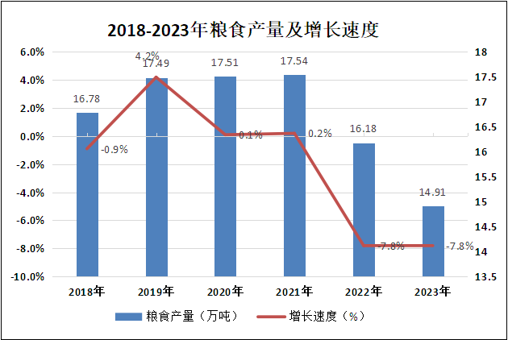

三、工业和建筑业
2023年，全区共有规上工业企业109家，共实现产值214.81亿元，同比增长12.5%；实现增加值59.81亿元，同比增长11.1%。
图4 2018-2023年规模以上工业增加值增长速度
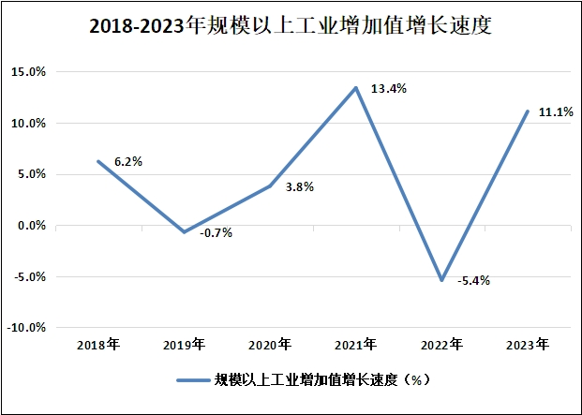

图4 2018-2023年规模以上工业增加值增长速度

2023年，全区规模以上工业产值按经济类型分：国有企业产值17572万元，同比增长39.8%；集体企业产值5869万元，同比增长6.6%；股份合作企业产值14450万元，同比增长52.2%；股份制企业产值1841057万元，同比增长11.6%；外商及港澳台投资企业产值257654万元，同比增长17.4%；其他经济类型企业产值11516万元，同比下降6.1%。
2023年，全区规模以上工业六大支柱产业完成产值188.9亿元，同比增长14.9%。产值分类具体如下：电力生产业完成产值48.47亿元，同比增长21.9%；电力供应业完成产值23.49亿元，同比增长44.1%；建材业完成产值10.93亿元，同比下降16.2 %；电子信息新材料制造业完成产值65.9亿元，同比增长8.3%;装备制造业完成产值35.71亿元，同比增长15.7%；医药及医疗设备制造业完成产值4.4亿元，同比增长23.6%。
表1 2023年规模以上工业主要产品产量及增长幅度
产品 名 称 | 计算单位 | 产量 | 累计同比±%
医疗仪器设备 | 台 | 5701 | 21.8
水泥 | 万吨 | 171.2 | -28.9
电路板 | M² | 1268162.1 | -11.9
饲料 | 吨 | 188854.4 | 1.3
橡胶轮胎外胎 | 万条 | 824.96 | -10.9
发电量 | 万千瓦时 | 873412.6 | 20.3
其中：火电 | 万千瓦时 | 844454.33 | 20.7
水电 | 万千瓦时 | 28958.27 | 8.5
2023年，全区建筑业实现增加值13.93亿元，同比增长20.3%；全区共有资质等级以上建筑业企业74家，共完成建筑业总产值39.5亿元，同比增长36.5%；建筑施工企业房屋建筑施工面积199.5万平方米，同比下降18.4%。
四、服务业
2023年，批发和零售业增加值16.48亿元，同比增长8.1%；交通运输、仓储和邮政业增加值11.67亿元，同比增长9.6%；住宿和餐饮业增加值5.04亿元，同比增长10.4%；金融业增加值19.48亿元，同比增长15.7%；房地产业增加值13.71亿元，同比下降1.9%。
2023年，全年规模以上服务业企业实现营业收入17.42亿元，同比增长60.9%。分行业看，教育行业营业收入同比增长12.1%；卫生和社会工作行业同比增长2.9%；信息传输、软件和信息技术服务业同比增长261.7%；科学研究和技术服务业同比下降4.1%；交通运输、仓储和邮政业同比下降18.4%；租赁和商务服务业同比增上升6.8%；水利、环境和公共设施管理业同比下降42.8%，居民服务业同比增长35.2%，文体娱乐业同比增长14.5%。
2023年，全年货物运输量3225.95万吨，同比增长9.0%。货物运输周转量33.87亿吨公里，同比增长9.0%。
2023年，全年旅客运输量31.17万人，同比下降10.2%；旅客运输周转量0.76亿人公里，同比下降4.9%。

表2 2023年梅县区交通运输能力情况
指标名称 | 单位 | 2023年 | 2022年 | 同比增长
旅客周转量 | 万人公里 | 7562.8907 | 7948.965 | -4.86%
货物运输量 | 万吨 | 3225.95 | 2958.68 | 9.03%
货物周转量 | 万吨公里 | 338724.69 | 310660.89 | 9.03%

五、固定资产投资、房地产业
2023年，全区固定资产投资同比下降8.9%，其中，项目投资同比下降3.5%，房地产投资同比下降28.8%。在项目投资中，工业投资同比下降41.2%（其中：技改投资同比下降80.8%）。分产业看，第一产业投资同比下降73.9%，第二产业投资同比下降41.2%，第三产业投资同比增长10.9%。
图5 2018-2023固定资产投资增长速度
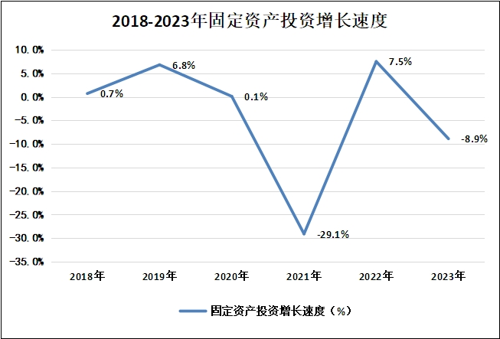

2023年，全区96家房地产企业完成房地产开发投资同比下降28.8%；其中住宅投资同比下降28.3%。商品房销售面积36.38万平方米，同比下降19.0%；全区商品房销售额20.5亿元，同比下降13%；全区房地产待售面积195.68万平方米，同比增长1.5%；商品房施工面积375.9万平方米，同比下降19.5%；竣工面积67.63万平方米，同比下降52.5%。

表3 房地产开发和销售主要指标情况表
指 标 名 称 | 计算单位 | 2023年 | 2022年 | 同比±%
1. 商品房施工面积 | 万平方米 | 375.9 | 467.04 | -19.5
#住宅 | 万平方米 | 245.48 | 312.31 | -21.4
2. 商品房竣工面积 | 万平方米 | 67.63 | 142.23 | -52.5
#住宅 | 万平方米 | 48.03 | 103.58 | -53.6
3. 商品房实际销售面积 | 万平方米 | 36.38 | 44.9 | -19
4. 商品房实际销售额 | 亿元 | 20.5 | 23.56 | -13

六、国内贸易
2023年，全区实现社会消费品零售总额155.79亿元，同比增长7.2%。其中：全区限额以上单位通讯器材类商品零售额完成5.58亿元，成为拔高全区社零增速的最主要原因。从经营单位所在地看，城镇实现消费品零售总额94.92亿元，同比增长6.4%；乡村市场社会零售总额60.88亿元，同比增长8.4%。从消费形态看，商品零售额141.68亿元，同比增长7.0%；餐饮收入14.12亿元，同比增长9.3%。从销售规模上来看，限额以上法人单位实现零售额35.06亿元，同比增长3.1%。

图6 2018-2023年社会消费品零售总额增长速度

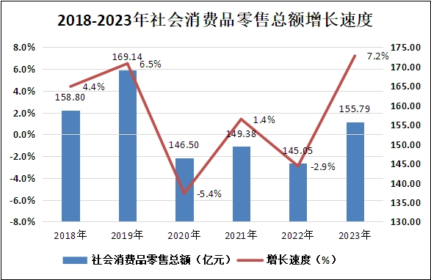

七、对外经济
2023年，全区进出口总额完成33.1亿元，同比增长13.4%。其中，出口总额完成19.8亿元，同比增长7.6%；进口总额完成13.3亿元，同比增长23.3%。
2023年,全区新签外商投资项目3个，合同利用外资金额797.3万美元；实际利用外资1204万美元，同比增长616%。
图7 2018-2023年货物进出口总额及其增长速度
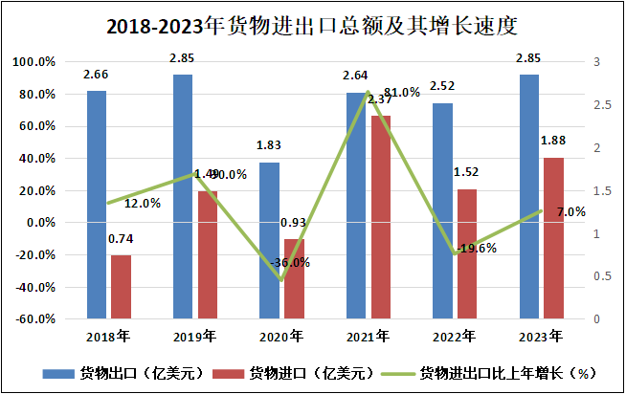
八、金融
2023年末，全区金融机构本外币各项存款余额566.98亿元，同比增长20.3%；其中，住户存款余额380.74亿元，同比增长23.2%。金融机构本外币各项贷款余额409.77亿元，同比增长30.2%。贷存比为72.3%。

表4 2023年末金融机构本外币存贷款及增长速度

指 标 | 余额（亿元） | 同比增长%
金融机构（本外币）各项存款余额 | 566.98 | 20.3
其中：住户存款 | 380.74 | 23.2
金融机构（本外币）各项贷款余额 | 409.77 | 30.2

图8 2018-2023年本外币住户存款余额及增长速度

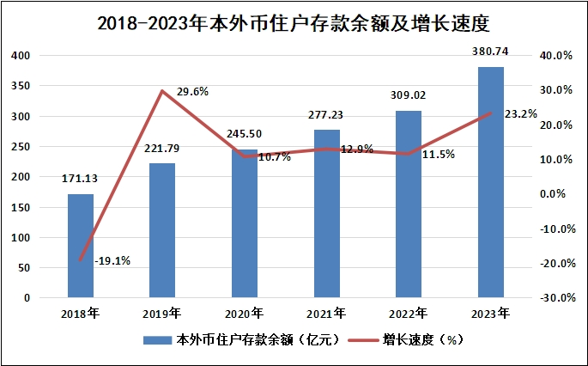

九、人民生活和社会保障
2023年，梅县区城乡居民人均可支配收入35083元，同比增长3.3%；其中：城镇居民人均可支配收入41627元，同比增长0.9%；农村居民人均可支配收入27350元，同比增长7.4%。
图9 2018-2023年居民人均可支配收入及其增长速度
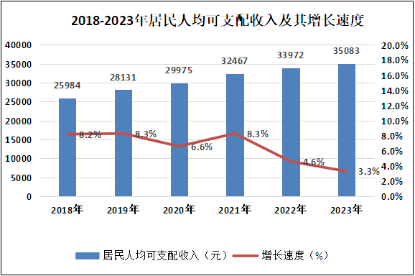

2023年，全区有8.87万人参加企业职工基本养老保险，有19.30万人参加城乡居民养老保险；有7.58万人参加职工基本医疗保险，有43.00万人参加城乡居民基本医疗保险；有5.85万人参加失业保险，有8.04万人参加工伤保险。
2023年，全区5家民办养老院拥有备案床位552张；其中正常运营3家民办养老院，拥有备案床位440张，服务对象人数163人。我区20家敬老院拥有床位529张，入院人数324人；我区城镇、农村低保标准由828元、580元提高到858元、601元；城镇、农村低保补差水平分别从每月632元、312元提高到664元、334元；城镇、农村特困供养标准分别从每人每月1325元、950元提高到每人每月1373元、1030元；孤儿基本生活最低养育标准分散供养水平从每人每月1313元提高到1359元；困难残疾人生活补贴、重度残疾人护理补贴标准，分别从每人每月188元、252元提高到195元、261元。截止到12月份，共有低保户5204户9395人，其中：城镇低保户236户358人，农村低保户4968户9037人。
十、科技、教育、文化和卫生、体育
2023年，全区专利授权量431件(其中发明专利72件，实用新型专利222件，外观设计专利137件)，同比下降33.3%；有效发明专利授权拥有量378件；商标申请件数2098件、注册件数969件、有效注册量9808件。
2023年，全区现有专业技术人员7712人，其中正高级职称63人，副高级职称1620人，中级职称3540人，初级职称2489人。教育行业现有在职专业技术人员5253人，其中正高级5人，副高级1244人，中级2673人，初级1331人；女性3113人，占59.26%；研究生学历135人，本科学历4233人，专科学历850人，中专学历34人,高中及以下学历1人。卫健行业现有在职专业技术人员1835人，其中正高级51人，副高级244人，中级640人，初级900人；女性1058人，占57.09%；研究生学历50人，本科学历957人，专科学历657人，中专学历160人，高中及以下学历11人。
2023年，全区各类中等职业教育招生人数1287人，在校学生3454人，毕业生854人；普通高中实际招生人数3771人，在校学生9147人，毕业生2874人；普通初中招生7463人，在校学生22578人，毕业生6413人；普通小学招生9357人，在校学生52897人，毕业生8090人；幼儿园招生4262人，在校学生20006人，毕业生10488人；特殊教育学校招生人数16人，在校学生57人，毕业生16人。小学和初中净入学率为100%，小学升学率为100%，初中升学率为99.56%。全区高考参考人数3615人，本科上线人数1649人，本科率为45.62%；专科上线人数3615人，专科率100%。
表5 2023年各级各类教育招生、在校生、毕业生人数情况表
教育阶段/类别 | 招生数 | 在校生数 | 毕业生数
中等职业教育 | 1287 | 3454 | 854
普通高中 | 3771 | 9147 | 2874
普通初中 | 7463 | 22578 | 6413
普通小学 | 9357 | 52897 | 8090
幼儿园 | 4262 | 20006 | 10488
特殊教育学校 | 16 | 57 | 16

图10 2018-2023年各类教育招生人数
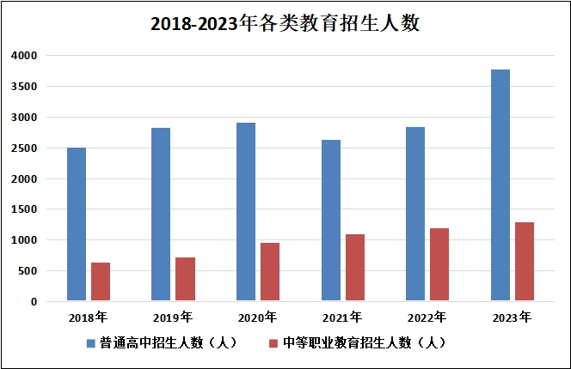
2023年，我区现有县级公共图书馆2个，县级公共文化馆1个，国有博物馆1个。乡镇（街道）综合文化站19个，其中特级站5个、一级站5个、二级站9个。已全面完成356个村（社区）综合性文化服务中心建设任务，覆盖率100%。县级文化馆图书馆总分馆制19个乡镇覆盖率为100%。全区图书馆纸质藏书50.48万册，其中：梅县区图书馆馆藏纸质图书约为38.64万册、电子图书23.8万册，松口图书馆馆藏纸质图书约为11.84万册、电子图书9.45万册。全区电视卫星接收站2个；有线电视广播站18个；数字电视用户数量6.01万户；有线电视覆盖用户数量15.8万户；全区电视综合人口覆盖率100%，广播综合人口覆盖率100%。全区积极组织开展“舞动客都·幸福你我”2023年梅州市广场舞大赛梅县区选拔赛、梅县区中秋山歌节文化惠民文艺晚会、“我们的节日”系列活动等文化惠民活动；2023年组织辖区内旅行社、足球协会参加五华“相约球王故里·绽放足球激情”梅州市体育旅游推介大会，组织辖区内文旅企业到厦门国际会展中心参加第十八届海峡旅游博览会，客家文化（梅州）生态保护区非遗展演暨梅州文旅（泉州、漳州、龙岩、汕头、潮州、揭阳、广州、深圳）宣传推介活动，进一步宣传推介我区文旅体资源。组织农文旅企业参加东山健康·2023马拉松赛博览会，在梅县区人民广场设置细柚主题文化旅游展区，并在现场组织区文化馆、区木偶传习所开展非遗文化表演，发放细柚文创产品等。
2023年，全区共有医疗卫生机构376个，其中：医院8个，基层医疗机构362个（含乡镇卫生院18个），专业公共卫生机构4个，其他卫生机构2个。全区医疗机构拥有编制床位3308张，其中：医院2230张，卫生院818张，妇幼保健机构170张，专科疾病防治机构90张。全区各类卫生技术人员3648人，其中执业（助理）医师1437人，注册护士1515人，药师（士）294人，技师（士）257人，管理人员356人，工勤技能人员224人，乡村医生144人。
图11 2018-2023年卫生技术人员数
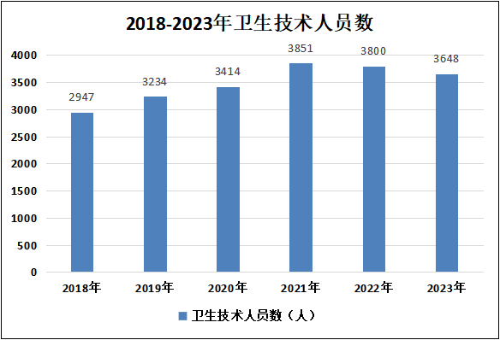
2023年，区运动员参加市级以上比赛获得奖牌数43块；举办镇级以上各类运动竞赛数16次，参加运动员人数3000人。足球场146个，篮球场（馆）531个、乒乓球场480个、羽毛球场（馆）195个、游泳池（馆）19个。
十一、资源、环境和安全生产
2023年，全区总用水量3.26亿立方米，同比增长4.9%，其中地下水281.68万立方米，同比下降21%。
2023年，规模以上工业综合能源消费量132.36万吨标准煤，同比增长4%。单位工业增加值能耗下降10.4%。全区全社会用电量26.79亿千瓦时，同比增长3.4%。工业用电量15.53亿千瓦时，同比增长1.8%；其中规模以上工业用电量13.1亿千瓦时，同比增长2.1%。
2023年，全区环境质量总体保持良好，空气质量优良率99.4%，各项污染物平均浓度符合国家环境空气质量二级标准。全区有环境监测站1个，全区6个地表水考核断面1-12月份平均水质均达到或优于Ⅲ类，平均水质优良率100%，平均水质达标率83.3%。全区建设项目环评审批21宗，建设项目登记备案数123个，环保投资16695.74万元。
2023年，全区林地面积18.21万公顷，森林覆盖率达75.58%，森林蓄积1377.15万立方米，建成11个自然保护区和14个森林公园，林业产值1.60亿元，同比增长111.9%。
2023年，我区共转移群众6439人次，均为台风影响期间转移。其中台风“杜苏芮”影响期间转移群众2858人，台风“苏拉”影响期间转移群众1290人，台风“海葵”影响期间转移群众2291人。受台风“海葵”强降雨影响，我区农作物受灾面积451.34公顷，水产养殖受灾面积73.2公顷，受损公路长度10.74千米，受损桥梁13座，受损山塘2座，受损堤防长度2.975千米，受损通信线路长度4.25千米，受损电力线路长度3.7千米，受损市政供排水管网长度11.58千米，受损商贸网点数量5个，预估直接经济损失4009.7万元。
2023年，全区共发生8起生产安全事故，其中，道路交通安全事故7起，工贸行业事故1起。

注：
1、本公报中2023年数据为初步统计数。
2、从2011年起，规模以上工业统计口径由年主营业务收入500万元调整为2000万元及以上；固定资产投资项目统计起点由计划总投资50万元提高到500万元，增速为可比口径。限额以上批发和零售业统计标准为：批发业年主营业务收入2000万元及以上；零售业年主营业务收入500万元及以上。
3、地区生产总值、三次产业及相关行业增加值、人均地区生产总值绝对数按现价计算，增长速度按可比价计算。
3、数据来源：本公报中城镇新增就业、登记失业率、社会保障数据来自区民政和人力资源社会保障局和区医疗保障局；财政数据来自区财政局；旅客和货物周转量等数据来自区交通局；外贸进出口、外商直接投资等数据来自区科工商务局；金融数据来自区府办；教育数据来自区教育局；专利数据来自区市场监督局；博物馆、公共图书馆、文化馆、广播、电视、体育等数据来自区文化广电旅游体育局；环境监测数据来自市生态环境局梅县分局；林业数据来自区林业局；农作物受灾面积、安全生产数据来自区应急管理局；其他数据来自区统计局。

